Approximate: 2248

Up arrow: 2191

Down arrwo: 2193

Pi: 03C0

≤ : 2264

≥: 2265

≠: 2260

∑: 2211

β: 03B2

α: 03B1σσ : 03C3

# Symbols

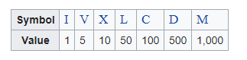Delta: 0394 alt x